Лабораторын ажил – 9

User privileges – тай ажиллах

1. User A
2. Access: all tables
3. Commands: all
4. Created by admin

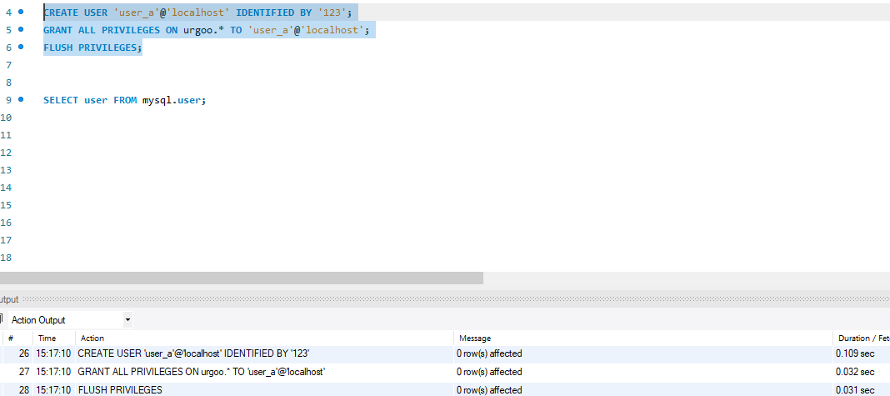

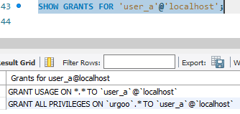

1. User B
2. Access: only some tables
3. Commands: all
4. Created by admin and grant privileges

User_b хэрэглэгчийг үүсгэсэн байдал:

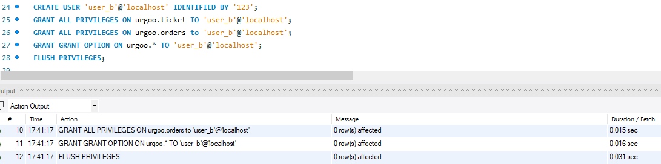

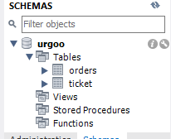

User B хэрэглэгчээс нэвтрэн зөвшөөрөгдөөгүй үйлдэл хийн баримтжуулсан байдал:

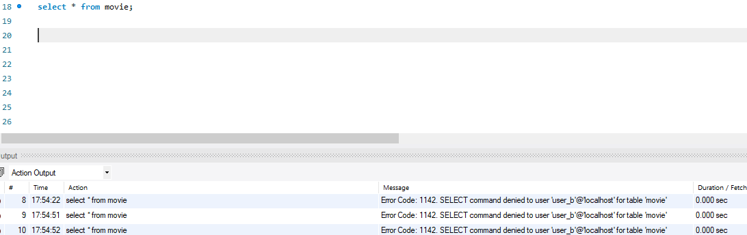

1. User C
2. Access: only some tables
3. Commands: select, insert, delete
4. Created by user B

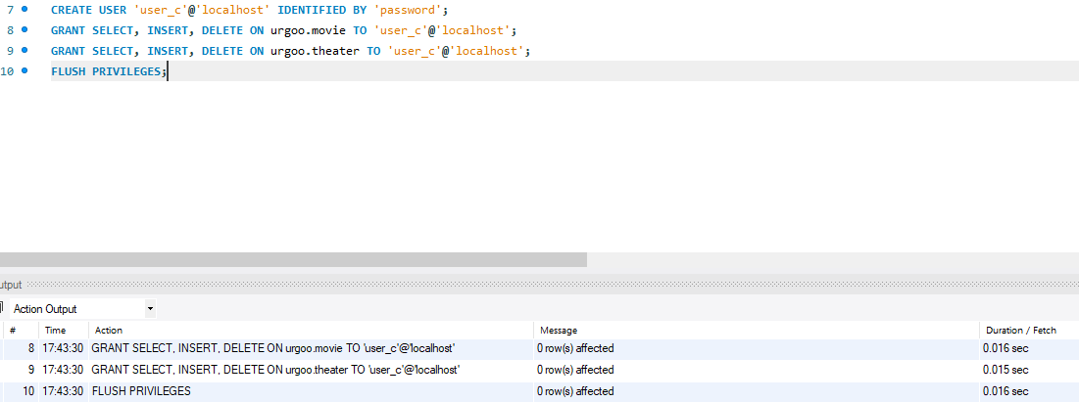

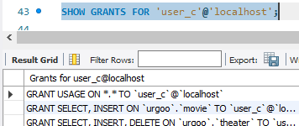

User C хэрэглэгчээс нэвтрэн зөвшөөрөгдөөгүй үйлдэл хийн баримтжуулсан байдал:

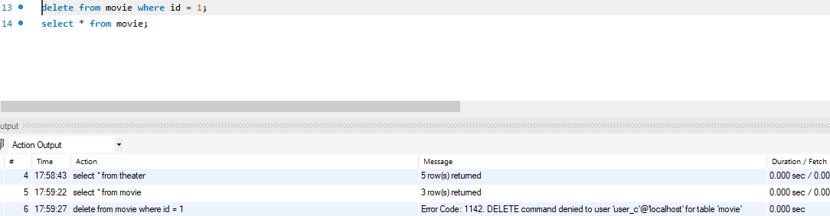

Үүний дараа revoke command ашиглан User C аль нэг хүснэгтэн дэх delete эрхийг хасна уу.

